Podaci ankete Čovječe, probudi se!
Anketu su sproveli Omladinski servisi i Mreža za mlade Crne Gore

Vrijeme trajanja ankete: 7 dana
Veličina uzorka: 614
Anektirani gradovi: Kotor, Cetinje, Nikšić, Danilovgrad, Podgorica, Petnjica, Šavnik, Plav, Pljevlja, Mojkovac, Bar
Starost ispitanika/ca: 15-30 g.

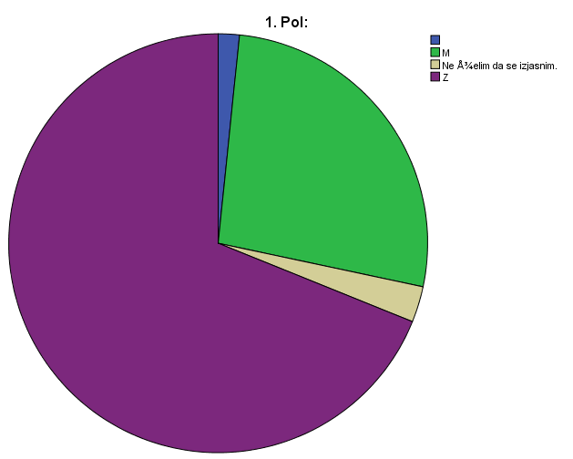
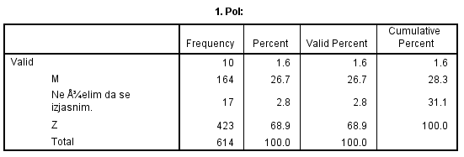
Od ukupnog broja anketiranih mladih osoba
(614), 69% (423) uzorka čine djevojke,
27% (164) momci, dok njih 17 (2.8%)
nije htjelo da se izjasni povodom
svog pola.

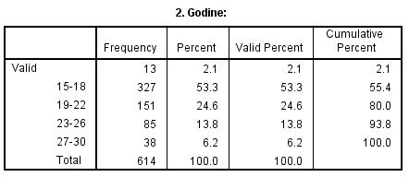

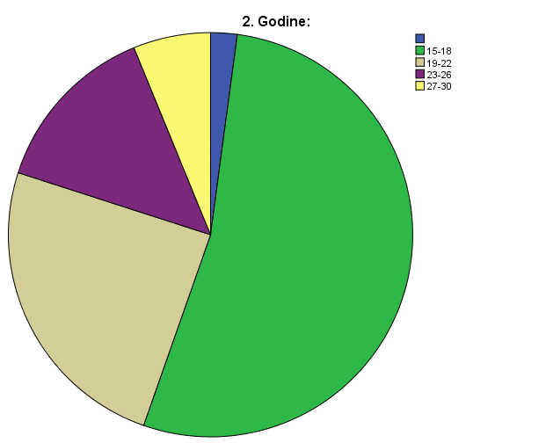

Od ukupnog broja ispitanika, u anketi je učestvovalo najviše srednjoškolaca/ki i to 54% (327), zatim 25% njih od 19-22 godine, 14% čine mladi starosti 23-26 godina, dok najmanje ispitanika (6.2%) pripada starosnoj grupi 27-30 godina.

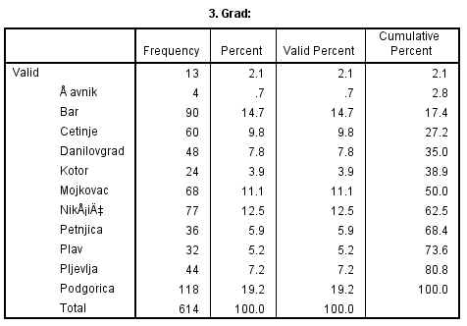

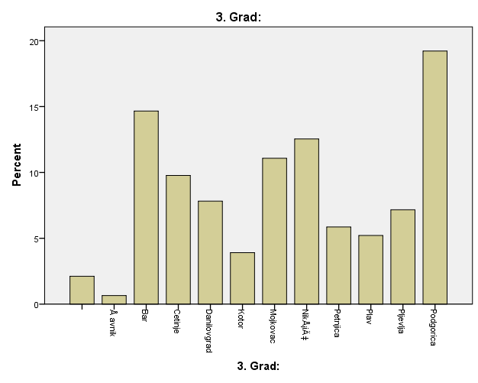

Najveći broj ispitanika/ca 118 (19%) dolazi iz Podgorice, zatim iz Bara (15%), te iz Nikšića (12.5%).
Najmanje ispitanika dolazi iz Šavnika 0.7% (4), a zatim iz Kotora 4% (24).

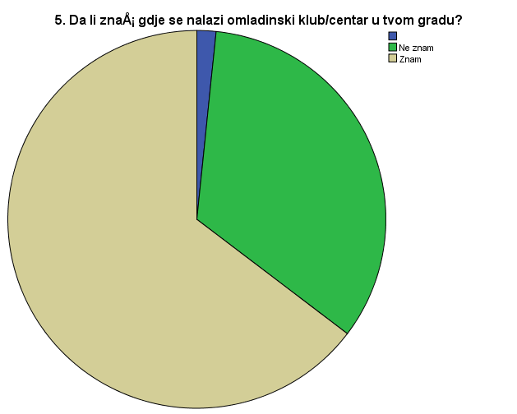
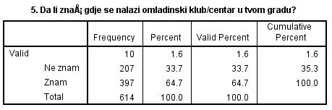

Od 614 ispitanih, njih 397 (64.7%)njih je potvrdno odgovorilo
Na pitanje da li znaju gdje se nalazi omladinski klub u njihovom gradu, dok 34% (207) njih je reklo da ne znaju.
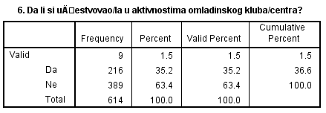

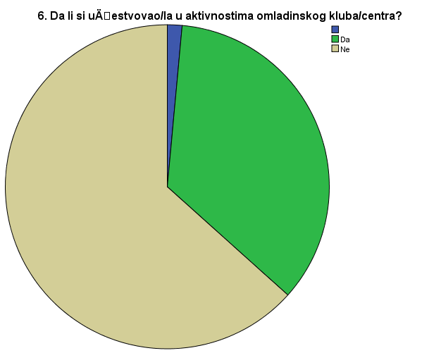

Na pitanje da li su učestvovali u aktivnostima omladinskih klubova situacija je obrnuta u odnosu na prethodnu, odnosno njih 35% jeste učestvovalo, dok njih 64% nije.

Sljedeća varijabla bila je mjerenje zadovoljstva omladinskim servisima:

Na pitanje koliko su zadovoljni aktivnostima koje omladinski klubovi sprovode, 344 (više od polovine ispitanih) mlade osobe su zadovoljne ili veoma zadovoljne,dok su njih 41 nezadovoljniili veoma nezadovoljni.

Sljedeća mjerena stavka jeste zadovoljstvo učestalošću aktivnostima u omladinskim klubovima. Skoro polovina (49%) je odgovorila da je zadovoljna, 16% nije ni zadovoljno ni nezadovoljno, dok je 7% ispitanih nezadovoljno učestalošću aktivnosti u omladinskim klubovima.

Na osnovu dobijenih podataka, ispitanici/ce su najsigurniji bili kada su ocjenjivali ljubaznost administratora/ki u omladinskim klubovima. 40% (245) njih je izjavilo da je veoma zadovoljno ljubaznošću administratora, dok njih 4.5% (28) kaže da nisu zadovoljni.

Kada govorimo o zadovoljstvu lokacijama omladinkih klubova, 54% (330) anketiranih kaže da je zadovoljno lokacijama, njih 14% (87) kažu da nisu ni zadovoljnini nezadovoljni, dok je 6% (36) ispitanih nezadovoljno lokacijama na Kojima se nalaze omladinski klubovi.

Posljednja mjerena varijabla bila je zadovoljstvo promocijom aktivnosti na društvenim mrežama. Tu su ispitanici izjavili najveće nezadovoljstvo u odnosu na ostale stavke. Njih 12% je reklo da je veoma nezadovoljno i nezadovoljno, 16% nije ni zadovoljno ni nezadovoljno, dok je 46% ispitanih zadovoljno ili veoma zadovoljno promocijom na društvenim mrežama.

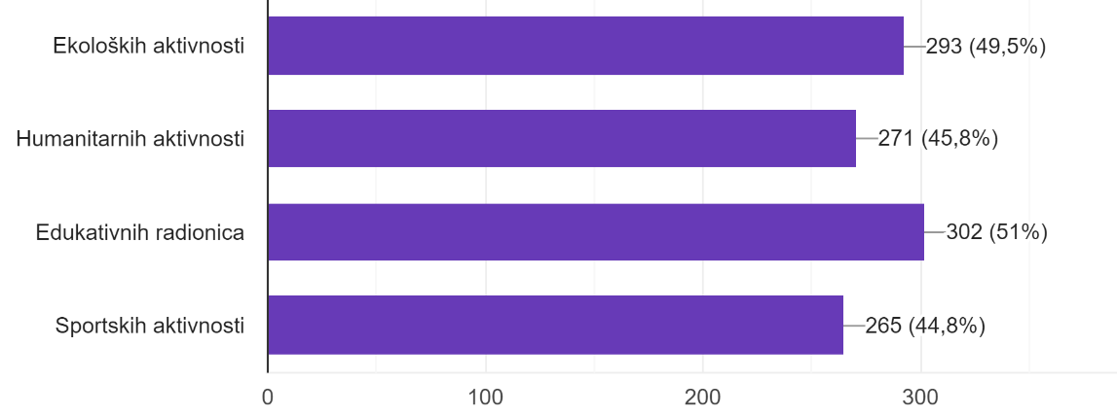
Na pitanje, koje su to aktivnosti koje mladima najviše nedostaju u njihovim gradovima, ispitanici/ce su naveli da im najviše fali edukativnih radionica, zatim ekoloških aktivnosti, te na kraju sportskih aktivnosti.

____________________________________________________________________

Da su mladi u ulozi omladinskih administratora najviše bi se posvetili organizovanju filmskih večeri, zatim noćima društvenih igara i sportskim aktivnostima, dok bi se dosta manje posvetili čitanju i poeziji.

____________________________________________________________________

Mladi su na prethodno pitanje rekli da bi organizovali više radionica, a teme koje ih najviše interesuju su sljedeće: mentalno zdravlje 58.5%, pisanje projekata i biznis planova 42.5%, zdravlje 39.9%, a zatim teme omladinskog aktivizma 35.4%, digitalnog marketinga 24.4%, video editovanja 24.7%.

Za kraj, na pitanje šta bi omladisnki klubovi trebali uraditi kako bi došli do što većeg broja mladih ljudi, neki od datih odgovora od strane ispitanika su:

,,Smatram da se do tog veceg broja dolazi vremenom, ne moze se nista postići za malo vrijeme. Pricala sam sa jednom profesoricom koja je isto osnovala neki klub isto u nasem gradu da joj je trebalo dvije tri godine aktivnog rada da bi se proculo za njih i da bi se razvili i uspjeli su u tome.“
,,Da aktivno vrši promocije po srednjim ali i osnovnim školama. Budu uključeni u rad Turističke Organizacije Bara koja se bavi izuzetnim aktivnostima i vjerovatno bi i izašla u susret Omladinskom Klubu za saradnju u mnogim događajima. Da sarađuju sa kulturnim centrima i sportskim centrima i klubovima i da promovišu ili jasno označe svoju lokaciju, da iz daleka bude prepoznatljiva.“

,,Jedino što bih promijenila je ustanova, jer mislim da prostorijama nedostaje osvjetljenje i zbog sve veceg broja zainteresovanih da ucestvuju u radionicama mislim da je potreban veci prostor.“

,,Uvesti kurseve i radionice koje ce biti sa konkretnim ciljem kao sto je obuciti mlade za određenu oblast.“

